平成27年度
学生によるオレンジリボン運動
相愛大学 実施報告書

実施主体 人間発達学部子ども発達学科
実施内容 大学祭にて啓発活動（平成27年10月17・18日） ・啓発ポスター掲示（継続）
➀事前に取り組んだ内容
○卒業研究（ゼミ）において、「オレンジリボン」「児童虐待」について調べ、発表・討議する形での学習会を実施した。
○「虐待防止あったかネットサポーター養成講座」（住之江区）に参加・学習した。
○啓発ポスター（オレンジリボン運動の始まり・児童虐待の捉え方・意味等を示したもの）およびオレンジリボンの作成を行った。
②実施期間に取り組んだ具体的内容
○大阪市住之江区社会福祉協議会と連携を図りながら、大学祭において、「学生による
オレンジリボン運動」コーナーを設置し、啓発活動を行った。
・子ども発達学科の学生（学祭担当者）及び教職員は手作りオレンジリボンをつけた。
・来場者にも手作りオレンジリボンを配布するとともに、啓発ポスターを基に運動の
始まりについて説明をする等の活動を行った。
＊「さざなっちゃん」（住之江区社協公認マスコット）の着ぐるみも活用した。
○大学祭終了後も、学内のラーニング・コモンズゾーンにおいて、啓発ポスターを継続
して掲示する等、他学部（音楽学部・人文学部）の学生等への周知も図った。

③オレンジリボン運動を終えて・・・ |  | 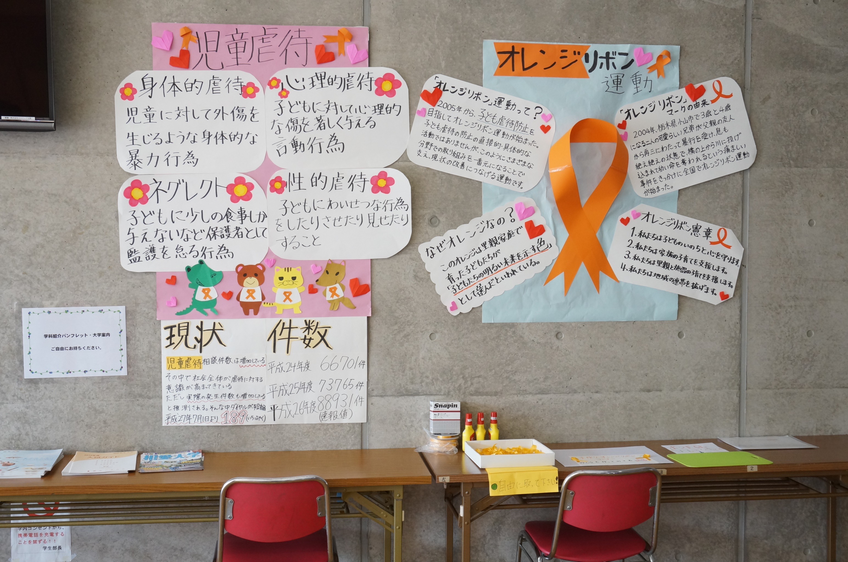  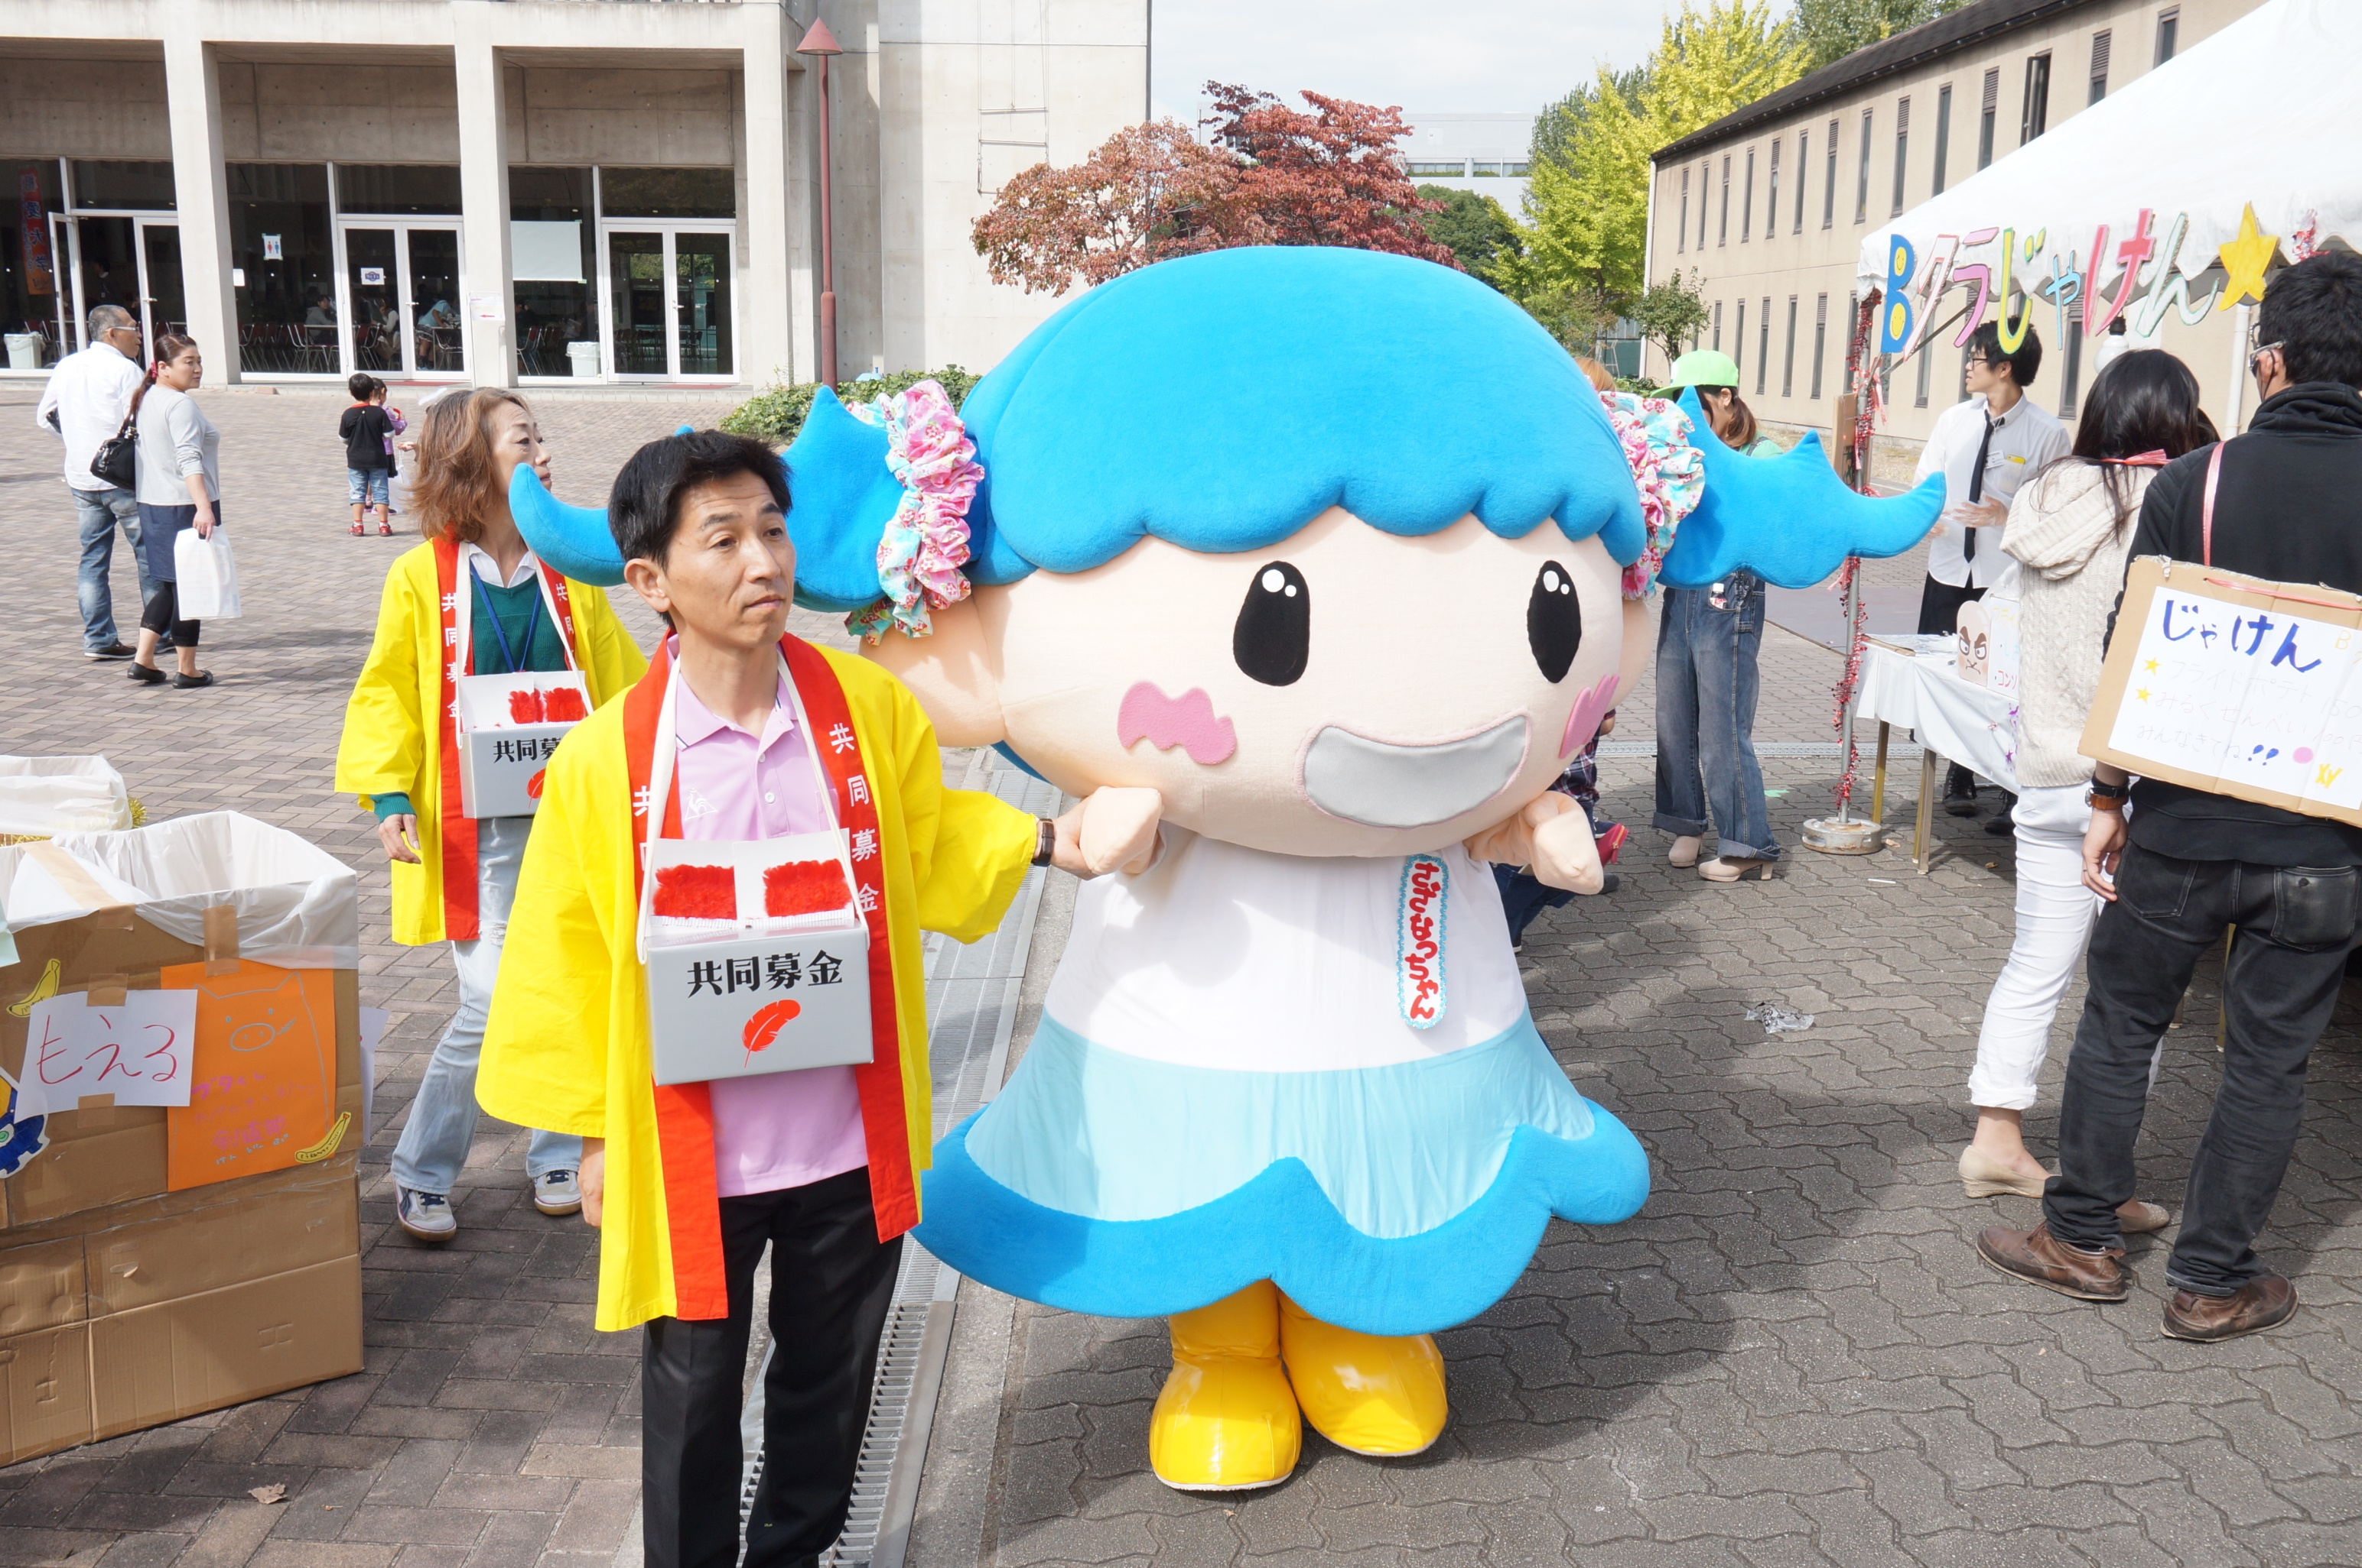  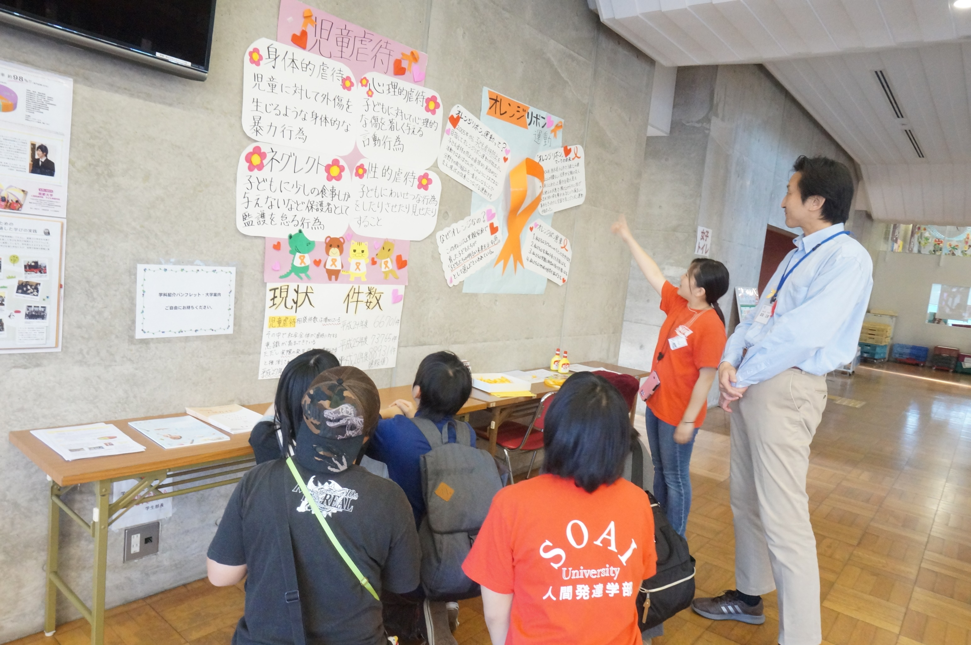
○オレンジリボンや児童虐待等について
再度調べる機会となり、より理解する
ことができた。

○オレンジリボンや児童虐待等について、今後もさらに深く学びたい。
そして学生として、さらに、保育者・
教育者として、自分たちに何ができる
かを考えていきたいと感じた。

○オレンジリボンの存在を知らない人、
児童虐待にあまり関心がない人にも
理解を促せるよう、来年度、後輩にも
活動を続けて欲しいと感じた。

